雕幼·采菱园游戏观察记录表格
观察地点 | 大二班教室建构区 | 观察日期 | 2017.9.28
观察对象 | 李子涵、陶雨杨、朱新成 | 观察者 | 奚秋艳
环境与材料准备：（图文并茂）
积木游戏材料：
- 木制积木 2.纸板、薯片桶、易拉罐、雪花片
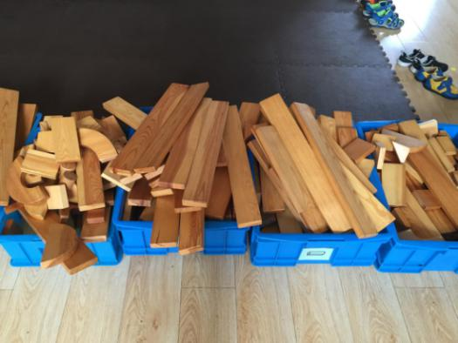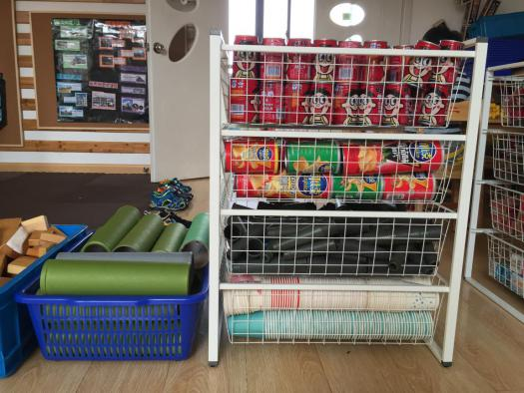
建构设想和信息的激励性材料：
1.世界建构欣赏
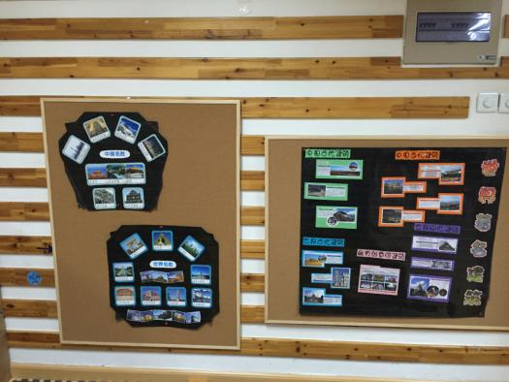
书写材料：
纸、笔、剪刀、胶带等。
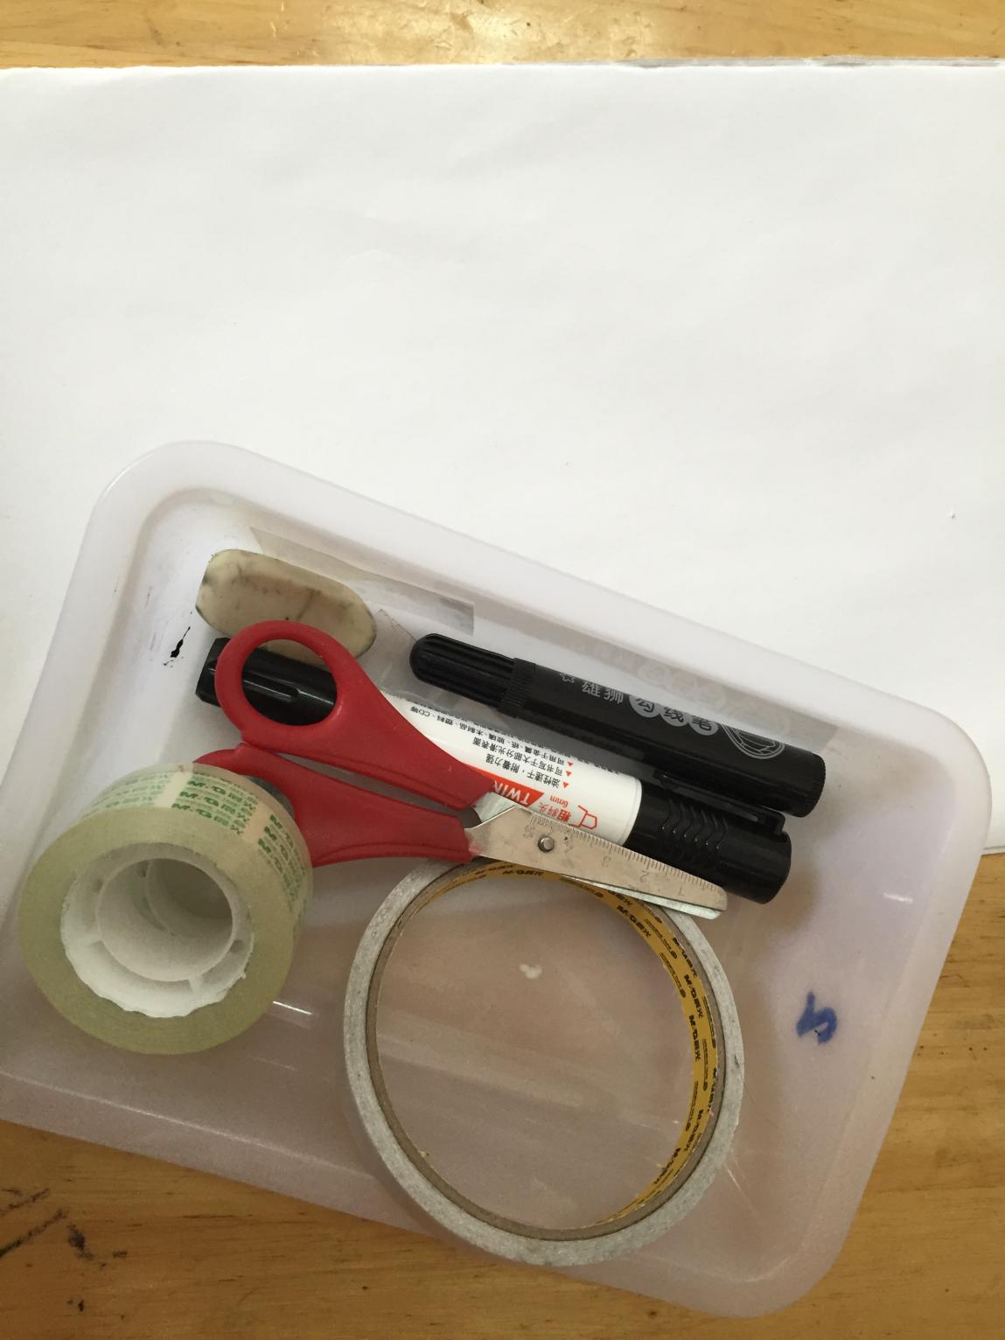

孩子行为：（图文并茂）
李子涵、陶雨杨、朱新成第二次尝试建构天安门，在建构前，他们围在一起讨论。李子涵：我还是造天安门城楼，我想造两层。陶雨杨说：我造故宫。朱新成说：我早停车场，专门停放坦克车、军用车。李子涵说：那我们先把我们要造的画出来吧！这样我们会造的快一些。说完，李子涵和陶雨杨在绘制规划图。
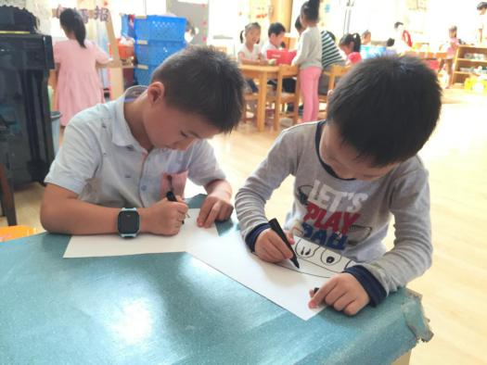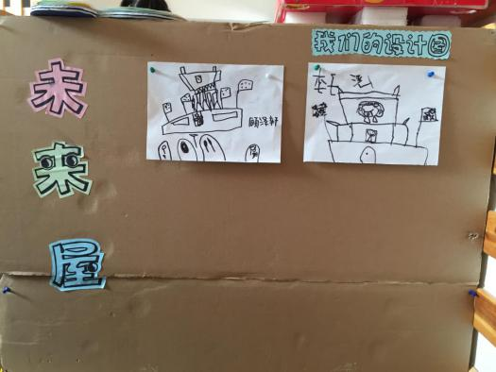
规划图画好以后，三位幼儿各自开始建构，李子涵将之前的天安门进行改造，拉大长筒与长筒之间的间隔。在调整好筒与筒之间距离后，李子涵依旧用长木板连接两筒。底层稳固好之后，李子涵又拿长筒依次摆放在木板上形成天安门的第二层，看到长筒摇晃时，他会不断调整长筒或长板的摆放位置。在第二层中间的纸筒上摆放一块长板，长板上放上一个半圆和两个三角形积木，看到我在边上，他拿着积木对我说：老师，这是天安门的屋顶。我点点头，李子涵继续手里的工作，在空的长板上左右对称放上小的积木，装饰整个天安门。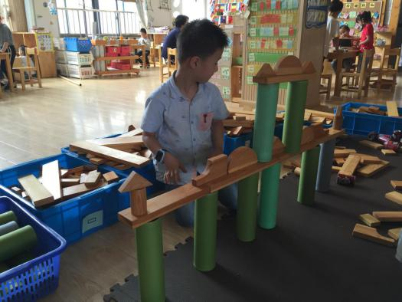 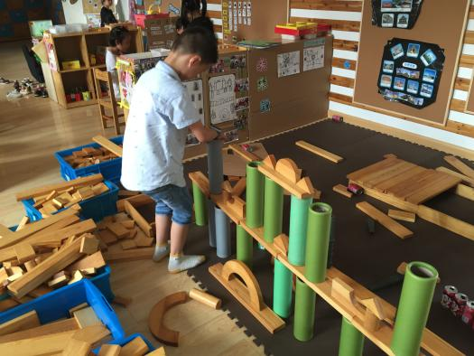
陶雨杨选用薯片桶做天安门的围墙，并用长板连接。接着选用易拉罐依次排开围成一个长方形，并在正对天安门入口处开了一个口，形成故宫的大门。
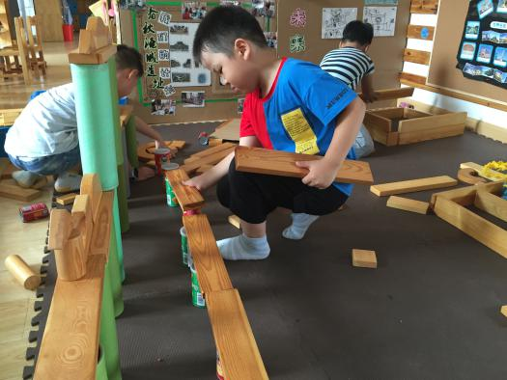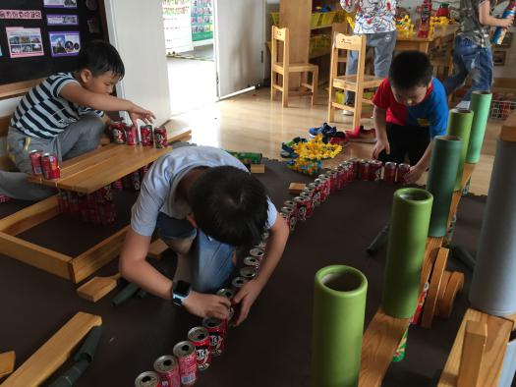
朱新成造的是停车场，先用长板围合成一个长方形，在中间依次摆放若干易拉罐，调整易拉罐之间的距离。接着在易拉罐是铺一层长板，他和陶雨杨说：我造的停车场有两层的。随后继续在上面依次放上易拉罐。第二层的架空朱新成用的是牛奶空盒。最上面的长板参差不齐。
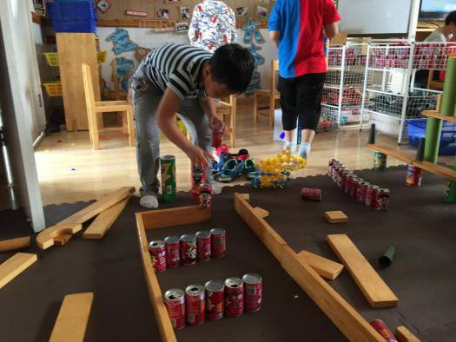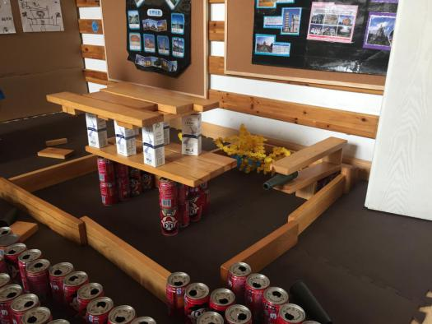
下图是三位幼儿的最后成果。
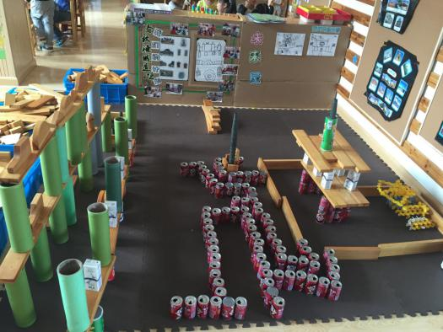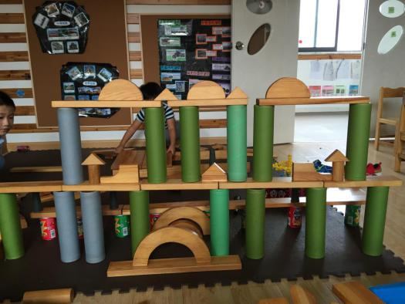
分析与调整：
分析：
大班幼儿的建构游戏有了明确的目的性和计划性，李子涵和陶雨杨能根据老师介绍的北京天安门画出设想的规划图。可以看出他们的表现处于建构游戏的第6阶段：命名建构物与早期象征，他们在开始搭建时，脑中就有了目标。
三位幼儿能够长时间围绕一个主题建构，追求建构结果，本次游戏更具持久性和坚持性。整个建构游戏持续45分钟，他们能一直在建构天安门，没有中途换区域游戏，更没有因为建筑倒塌而放弃的现象。可以看出，三位幼儿对整个主题建构游戏很感兴趣。
在游戏过程中，可以发现李子涵的建构能力较强，会利用架空、对称和平衡等原理建构。朱新成也能利用架空技能造停车场，但是最后一层的屋顶时，选择了长短不一的板，没有对称，显得杂乱。陶雨杨虽然只用了简单的围合技能，但能充分利用教师提供的辅助材料，也有进步。
整个建构游戏过程中，三位幼儿之间没有出现争抢玩具、争执等现象，能够相互协商、互相合作，有较强的合作意识。
调整：
- 教师可以适当教授科学的建构技巧。引导幼儿学习运用平铺、围合、堆高、架空等技能建构动物园。并在建构区环境中增加建构技能的图示，帮助幼儿再现已有经验。李子涵的建构能力较强，已有架空、对称等建构经验，可以让李子涵帮助陶雨杨一起建构故宫，让陶雨杨感受新的建构技巧能造出更好的作品。
2.幼儿能合作选取丰富多彩的材料。陶雨杨、朱新成能充分利用教师提供的辅助材料，如易拉罐、牛奶盒、薯片桶等等。
3.在建构过程中，若幼儿遇到困难时，教师要适时介入指导，给予幼儿帮助，完善整个建构作品。
4.教师要引导三位幼儿知道不用的积木要及时收放好，并将各种木质积木归类摆放，提高独立整理结构玩具的能力。

